

Entre les murs (The Class)
《我和我的小鬼們》教師研習營
1月21日（三）09:30，葫蘆國小

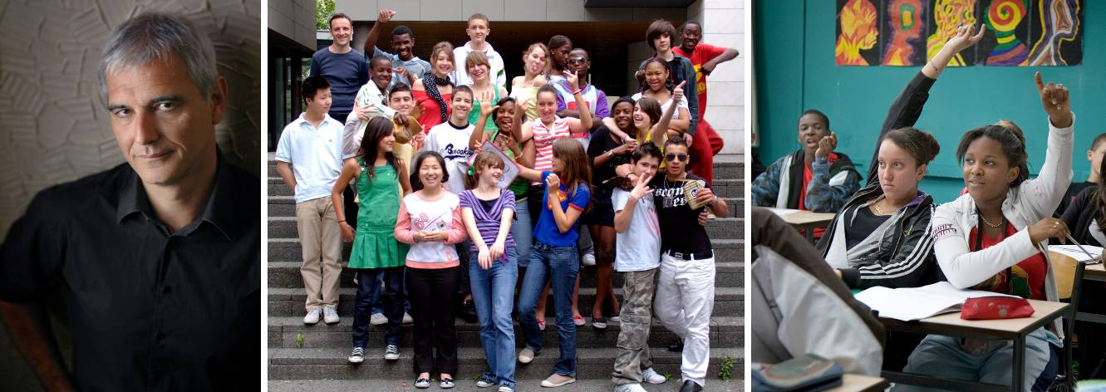

電影《我和我的小鬼們》描寫一位年輕法文老師，在巴黎某所國中教室裡，與班上學生所經歷的種種故事，這群來自不同文化、種族的學生，一個比一個叛逆難搞，每位都足以掀起腥風血雨。國中小鬼們的言行舉止雖然令人瞠目結舌，卻也赤裸地呈現教育體制的弊端。本片榮獲2008年坎城影展金棕櫚大獎，並代表法國角逐2009年奧斯卡最佳外語片。

因《我和我的小鬼們》主旨即在表達對當代教育制度的關切，故特別企劃一場別開生面的教師研習營，邀請老師搶先觀賞這部被國際傳媒譽為「史上最佳教育電影」的優質作品，更請到教育界、傳播界人士，就自身豐沛的專業知識與親身經歷，跟與會老師分享電影《我和我的小鬼們》劇情中的各項深刻涵義，對照現實教育現場中的景況，提供與會成員更多元寬廣的反省空間。

研習營時間：98年1月21 日（三）09:30
研習營地點：台北市葫蘆國小 視聽教室（台北市士林區環河北路三段95號）
研習營流程：
活動流程 | 預計時間
研習教師進場報到、入座 | 9:00~9:30
主持人開場引言、影片簡介 | 9:30~9:35
《我和我的小鬼們》電影欣賞 | 9:35~11:40
中場休息 | 11:40~11:45
由學者專家進行影片解讀 | 11:45~12:15
Q&A時間 | 12:15~12:30
________________________________________________________________________________

因座位有限，敬請於98年1月19日（一）前回傳本報名表，以便替您預留座位，收到回條後我們將以電話與您確認。此邀請函僅限受邀教師親自參加，本公司於現場保留非邀請對象入場之權力。謝謝您的配合！

姓 名:：_______________________ 聯絡電話：___________________________________
服務學校:：_______________________ 職 稱：___________________________________
敬請回傳
Fax: 02-2926-2834
Email address:______________________________________________

